Индивидуальный проект. 2 этап

*дисциплина:операционные системы*

Бондаренко Елизавета Валентиновна

Содержание

# 1 Цель работы

Научиться вносить первоначальные данные на сайт

# 2 Задание

Добавить к сайту данные о себе.

Список добавляемых данных: - Разместить фотографию владельца сайта. - Разместить краткое описание владельца сайта (Biography). - Добавить информацию об интересах (Interests). - Добавить информацию об образовании (Education). - Сделать пост по прошедшей неделе. Добавить пост на тему по выбору: - Управление версиями. Git. - Непрерывная интеграция и непрерывное развертывание (CI/CD).

# 3 Выполнение индивидуального проекта

1. Размещаем фотографию владельца сайта (рис. 1)

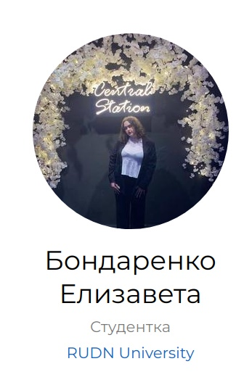

Рис. 1: photo

1. Размещаем краткое описание владельца сайта (рис. 2)

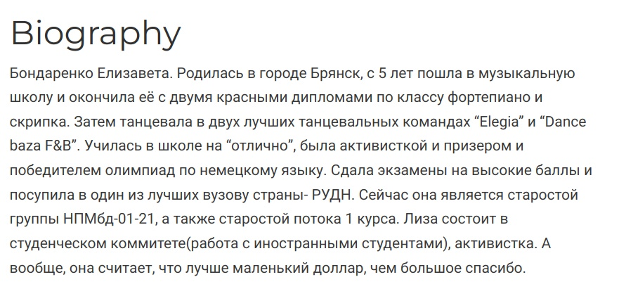

Рис. 2: biography

1. Далее добавляем информацию об интересах и образовании (рис. 3)

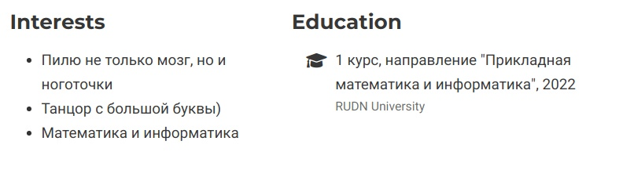

Рис. 3: interests and education

1. Делаем пост по прошедшей неделе(я выбрала информацию про рецепт любимого блюда) (рис. 4)

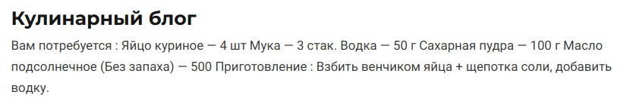

Рис. 4: post 1

1. Даётся на выбор 2 темы для поста, я выбрала “Управление версиями. Git.” (рис. 5)

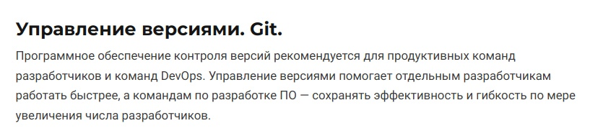

Рис. 5: post 2

# 4 Выводы

В ходе выполнения 2 этапа индивидуального проекта я научилась добавлять данные к сайту о себе.

# Список литературы